**INSTITUCION EDUCATIVA INICIAL N°** **1594 CALLACHOCO**

**UGEL EL COLLAO – PILCUYO**

**Cod Modular N° 1676320**

**------------------------------------------------------------------------------------------------------------------------------**

*Año del Bicentenario, de la consolidación de nuestra Independencia, y de la conmemoración de las heroicas batallas de Junín y**[Ayacucho](https://eltiempo.pe/nacional/nombre-del-ano-2024-como-se-llama-y-por-que/)”*

Callachoco, 31 de diciembre del 2024

**OFICIO N° 044 – 2024-ME-DREP/ UGELEC-EC /IEI.1594-C.**

**A LA : SRA. DIRECTORA DE LA UGEL EL COLLAO ILAVE**

**NORKA BELINDA CCORI TORO**

**AREA : GESTION PEDAGOGICA**

**DE : Profesora:ESCARCENA CHACOLLA Libia Veronica.**

**ASUNTO : REMITO INFORME DE PLAN LECTOR DE AULA DE LA I.E.I. N°1594 CALLACHOCO**

=============================================================================

Mediante la presente, tengo el grato honor de dirigirme a Ud. Para saludarlo muy cordialmente por parte de la Dirección de la I.E.I. N° 1594 CALLACHOCO del Distrito de Pilcuyo y provincia del Collao, al mismo tiempo remito **INFORME SOBRE LAS ACTIVIDADES REALIZADAS EN EL PLAN LECTOR DEL AULA** correspondiente al año del 2024:

|  |  |  |
| --- | --- | --- |
| LOGROS | DIFICULTADES | SUGERENCIAS |
| * Se logro la planificación del plan lector por la docente. * En el primer periodo se trabajo el plan lector como parte de las actividades programadas en cada experiencia. * Se trabajo en el aula utilizando el material respectivo de acuerdo a lo planificado. * Comentarios espontáneos de parte de los niños sobre la lectura que escogieron. * Se logro desarrollar las actividades programadas en el periodo lectivo. * Se logro la participación de algunas familias en actividades como crear y narrar cuentos. | * Ninguna * Algunos niños no cumplen con las normas del cuidado de los materiales del aula. * Preferencia de un mismo libro por varios niños. * Ninguna * Ninguna * Aun se sigue evidenciando la deficiencia de la comprensión lectora | * La planificación debe de realizarse en el mes de marzo * Buscar estrategias para que a los niños les llame la atención la lectura. * Motivar en los niños y padres de familia el cuidado de los libros, cuentos. * Establecer un horario para la hora del cuento * Interactuar y motivar a los niños con videos de cuentos referentes al plan lector. * Concientizar a los padres de familia en la adquision y /o creación de algunos textos |

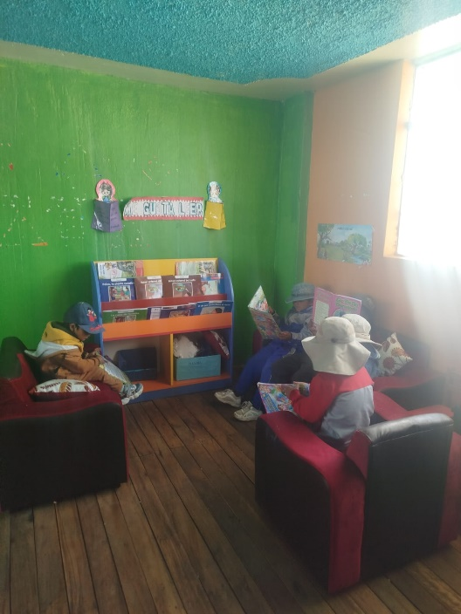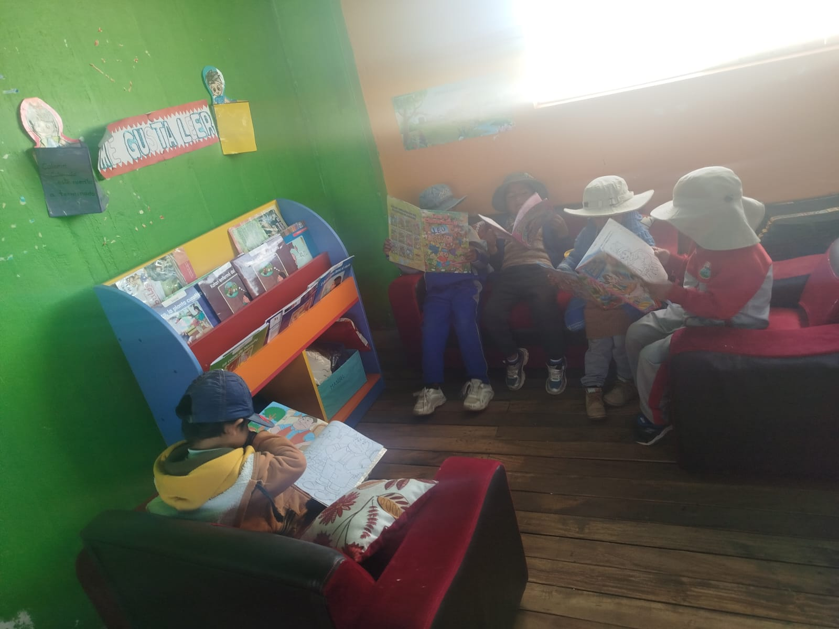

Es propicio expresar mi estima personal y consideraciones más distinguidas.

Atentamente:

